**实验三　项目干系人分析和启动文档**

黄勖 22920212204392

**一. 参照课件的“ERP项目干系人分析”，下载“OA项目背景.doc”，列出OA项目的主要干系人并对干系人进行说明（600-800个汉字）。**

项目的内部组织为某集团公司，内部项目干系人包括：

1、项目发起人

项目的发起人为**某集团公司**，OA项目的实施，是业务管理、信息管理和优化流程的需要，项目的成功，将给公司带来的有形和无形的效益。如果失败，公司将浪费大量的人力、财力和物力，影响公司的竞争力。

2、项目指导委员会

项目的成败，与项目指导委员会的决策密切相关，也影响项目指导委员会所有成员的工作绩效。

**3、公司项目经理**

公司项目经理对项目的成败承担最重要的责任，也是项目绩效最直接的体现者，项目经理必须投入大量时间在项目中，项目成败与其息息相关。

4、关键用户

关键用户是指从财务部门选出的业务骨干人员，其主要工作任务为：

参加讨论和陈述并确认未来流程，帮助厂商顾问制作用户手册，在项目经理的领导下提出符合公司/部门特点的业务需求。

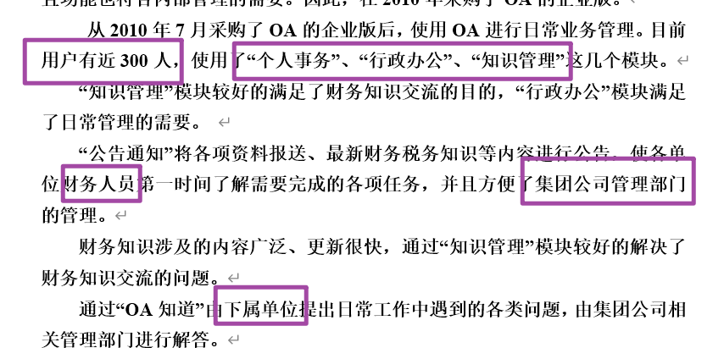

5、业务决策组

由财务部门主管组成，主要是负责自身管理的领域的业务需求，确认系统的改进需求，项目最终业务流程影响到各业务部门主管的日常工作和人员安排。

6、项目内部客户

也就是公司内部用户，或称最终用户（金融管理人员），他们是OA系统的使用者，系统的实用性、与业务的匹配度、可操作性等等，直接影响到最终用户的工作效率。

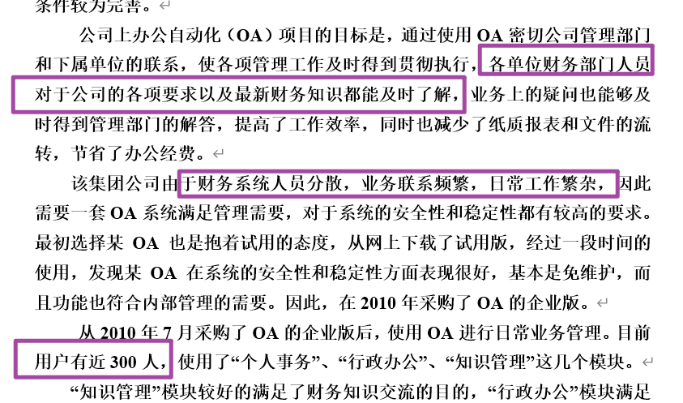

二、该项目的外部项目干系人主要包括：

1、项目的厂商：

厂商主要包括：OA实施顾问、OA软件提供商、硬件及网络厂商等，项目的执行情况，影响到这些公司的效益（利润）、知名度、客户口碑及厂商在同行的竞争力等等。

2、竞争对手：

公司的外部同行竞争公司，项目的成败，通过影响原公司，间接影响到这些竞争公司的经营情况，这对于垄断性行业更加明显。

3、公司业务伙伴：

任何和公司有经济上往来的公司（特别是原料供应商和下游厂商）等等，系统的成功实施，可以更实时、更准确地为他们提供所需的金融方面的业务信息。可能还需与业务伙伴单位的电脑系统进行连接，编制数据接口等。

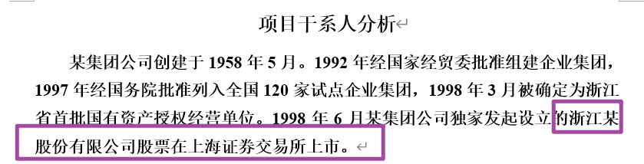

4、投资人:

投资人为项目提供资金支持，充足的资金是项目成功的基础和保障，因此在承接项目时，要仔细研究分析项目资金的来源，确保项目资金投入能维持项目各项活动的顺利开展。



5、政府机构和社会团体

一个大项目的实施情况，可能会影响到该区域的政府机构或社会团体，特别是难度高且成败的项目，对同区域的企业起到先锋模范的表率作用。

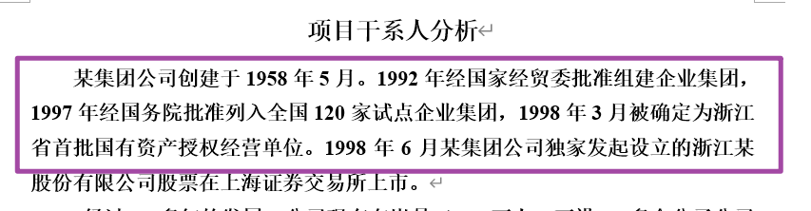

**任务二**

1. **结合本项目上述的场景，你认为该项目启动阶段的任务有哪些？**
2. 熟悉项目背景：首先需要明确一般项目环境和项目的背景信息，如项目是否具有明确的结果、是否有合理的截止日期、是否有财务支持等。
3. 了解利益相关者：该管理软件有不同项目利益相关者，不同利益相关者在项目运行过程中扮演了不同角色、持不同态度。如总经理、副总经理和公司普通员工对该管理软件的态度就会不尽相同。在项目启动阶段需要了解该项目不同的利益相关者及他们的角色、态度。
4. 研究需求和项目功能：软件项目具有时效性，在启动阶段需要进行市场调研和市场预测。对于该项目来说，首先需要明确该管理软件代替原有手工作业的方式及相关需求，明确软件需要达成的功能。
5. 初步确定项目范围：该项目在启动阶段需要初步确定项目范围，明确该管理软件的项目范围，以便进行范围变更的控制和工作分解等。
6. 给出项目预算：该项目在启动阶段需要给出项目预算，明确公司是否能批给团队相应的预算以完成软件开发工作。
7. 制定项目章程：项目章程明确地给出了项目的定义，说明了它的特点和最终结果，规定了项目的发起人、项目经理和团队。在项目启动阶段指定项目章程可以对项目进行完整定义、确定项目发起人和项目经理、确保项目经理对项目负责和授权项目，从项目发起人的角度分配项目经理权力等。
8. **编制该项目的章程。**

**基础信息：**

1. 项目实施初步计划（起始时间：2004年1月1日-2004年5月13日）
2. 软件范围规划完成：2004年1月6日
3. 分析软件需求完成：2004年1月26日
4. 设计完成：2004年2月13日
5. 开发完成：2004年3月16日
6. 测试完成：2004年4月22日
7. 培训完成：2004年4月19日
8. 文档完成：2004年3月29日
9. 典型试验完成：2004年5月3日
10. 部署完成：2004年5月10日
11. 实施工作总结完成：2004年5月13日
12. 项目经理：小丁
13. 项目理由： A公司近几年业务成倍发展，原有的手工处理业务的方式愈加力不从心，需要使用一套管理软件代替原有的手工作业方式。
14. 项目目标：开发一套管理软件进行业务处理，取代原有的手工作业方式。

**项目团队（角色和职责）：**

1. 副总经理：项目发起人，负责监督项目
2. 小丁：项目经理，负责计划，监控项目，对项目质量负责
3. 小胡：IT部门经理，负责为项目提供适当资源和培训
4. 小董：业务接口人，负责为项目提供业务需求

**项目其他资源：**

软硬件设备、场地、资金（20万人民币）

软件资源需求为：

1. DotNet开发工具，Sql Server数据库
2. Project项目管理软件

硬件资源需求为

1. 开发服务器一台（2.4G CPU，1G以上内存）

**项目管理方法论：**

1. 项目管理方法采用公司标准的项目管理和CMMI规程
2. 软件开发过程和方法采用RUP统一过程方法论
3. **你认为应采取什么措施，可以让项目提前完工？**
4. 简化不必要的需求：如该软件项目本不需要考虑性能优化等问题，但在最初需求分析的时候将其考虑在内，则此时可以通过不进行这方面的工作来缩短项目开发时间，让项目提前完工。
5. 增加经验丰富的项目人员：在原有项目成员基础之上增加有相关项目经验的人手参与工作，缩短开发周期。
6. 适当延长项目人员每日工作时间：若项目人员原每日工作时长基本固定，则可以通过适当延长工作时间的方式增加单日工作完成内容，提高项目进行速度，让项目提前完工。

**任务三**

答：

项目规划：5人 * 5天 * 12小时/天 * 30元/小时 = 9,000元

需求分析：5人 * 10天 * 12小时/天 * 30元/小时 = 18,000元

设计开发集成：10人 * 40天 * 12小时/天 * 30元/小时 = 144,000元

测试：10人 * 20天 * 12小时/天 * 30元/小时 = 72,000元

部署：10人 * 5天 * 12小时/天 * 30元/小时 = 18,000元

编写文档：5人 * 5天 * 12小时/天 * 30元/小时 = 9,000元

说明：以上为软件开发标准流程，按照软件开发的一般经验估算成本

硬件配置：100台机器 * 1,000元/台 = 100,000元

说明：只是大约估算需要的硬件设备，具体看新系统的需求，可能包括服务器，各类终端等设备在内

申请专利及著作权：5,000元

说明：数额来源网络，申请实用新型专利250元，软件著作权500元，可能还有其他费用等

聘请顾问：1人 * 3个月 * 40,000元/月 = 120,000元

聘请高校教授：1人 * 3个月 * 40,000元/月 = 120,000元

总计：615,000元

**实验心得**

本次实验我学习到了对软件项目的初步分析。